S… Pourquoi pleut-il ?
J’observe et je fais des hypothèses
Pour comprendre pourquoi il pleut, on met en place une expérience dans laquelle chaque objet représente quelque chose qui existe réellement dans le milieu naturel.
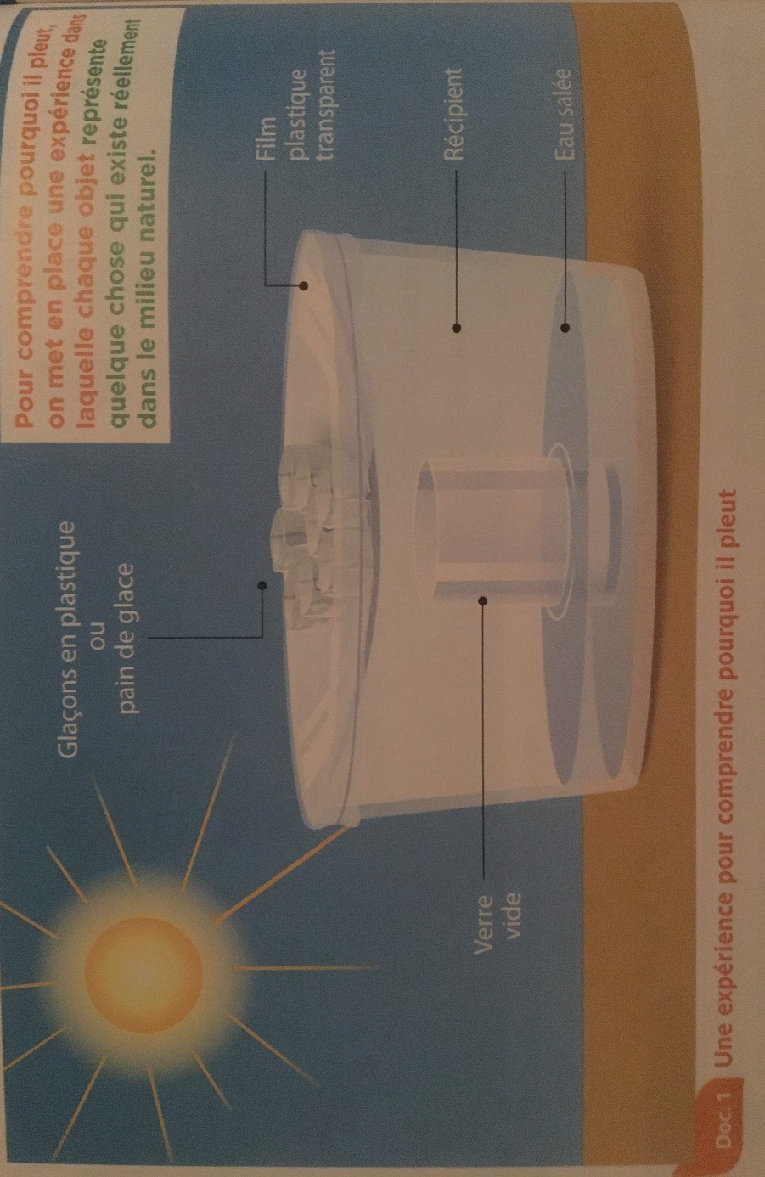
1.A ton avis, que va-t-il se passer dans le récipient ?
…………………………………………………………………………………………………………………
…………………………………………………………………………………………………………………
2.Pour comprendre ce qui se produit dans la nature, il faut repérer le rôle joué par chaque élément de ce dispositif. Dans la vie réelle, qu’est ce qui correspond à l’eau salée du récipient ? Qu’est - ce qui correspond aux glaçons et au film transparent ?
L’eau salée joue le rôle de ……………………. Le film transparent refroidi par les pains de glace (ou de
simples glaçons) joue le rôle de …………………………………………………………………………….
qui va permettre la condensation.
J’observe le résultat d’une expérience
3.Comment expliques-tu la formation des gouttes sur le film transparent ?
Regardons et faisons l’expérience ensemble.
https://vimeopro.com/user36345481/odysseo-questionner-le-monde-videos-dexperiences/video/215640540
Complète avec les mots : gouttes d’eau liquide - se transforme en vapeur d’eau - s’évapore – les glaçons - Soleil – se condense
Sous l’action du ……………………………, l’eau ………………………………….. et se ………………...
………………………………………………………………………
La vapeur d’eau ………………………………………………………… au contact du film transparent
refroidi par ………………………………………….. et se transforme en ……………………………….
…………………………………………………….
4.On constate qu’au fond du verre, il y a de l’eau incolore. A ton avis, est-ce de l’eau pure ou de l’eau salée ?
………………………………………………………………………………………………………………
………………………………………………………………………………………………………………
Lisons ensemble : L’œil du scientifique
Les spécialistes de Météo France mesurent la quantité d’eau de pluie qui tombe avec un pluviomètre.

Je retiens / j’ai compris
Complète le texte suivant avec les mots : neige - se condense – les nuages - l’eau liquide – des lacs, des étangs - pluie
Il pleut parce que ……………………………………………………… (de la mer, ………………………….
…………………………………………….) s’évapore puis ………………………………………….
pour former ………………………………………. . L’eau des nuages retombe sous forme de ……………
(ou de ………………….. si la température est inférieure à 0°C.)

Liens video intéressant
https://www.lumni.fr/video/pourquoi-il-pleut-professeur-gamberge#:~:text=L'eau%20des%20lacs%2C%20rivi%C3%A8res,tombent%20sous%20forme%20de%20pluie.

